**Mieszkanie przyjazne dzieciom - czyli jakie? Podpowiadamy!**

**Spodziewasz się dziecka? A może Twój maluch niedługo zacznie raczkować? Sprawdź czym powinno charakteryzować się <strong>mieszkanie przyjazne dzieciom</strong>. Poznaj nasze sprawdzone rady!**

**Jak stworzyć mieszkanie przyjazne dzieciom?**

Każdy rodzic, również ten dopiero spodziewający się dziecka, myśli o jego bezpieczeństwie. Warto zająć się tym już podczas urządzania mieszkania.

**Najpopularniejsze niebezpieczeństwa w domu**

Jak wiedzą wszyscy rodzice - w domu najbardziej niebezpieczny jest prąd. Gniazdka znajdują się dokładnie na wysokości do jakiej dosięgają już raczkujące dzieci. Warto już od pierwszych miesięcy dziecka stosować specjalne osłony na gniazdka bądź osłaniać je meblami lub innymi przedmiotami. Zagrożeniem dla maluszka jest również temperatura. Piekarnik, kominek, a nawet czajnik. Pamiętaj, aby nie spuszczać dziecka z oka jeśli korzystasz z którejś z tych rzeczy. Jak jeszcze przygotować [mieszkanie przyjazne dzieciom](https://galinvest.com.pl/blog/mieszkanie-bezpieczne-dla-dziecka-jak-je-urzadzic)?

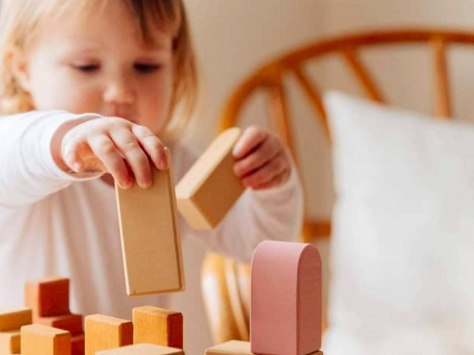

**Mieszkanie przyjazne dzieciom, czyli jakie?**

Oprócz podstawowych zagrożeń, czyli prądu i wysokiej temperatury, pamiętajmy aby chronić maluszka również przed uderzeniem się bądź przytrzaśnięciem paluszków. Bardzo ważne jest więc zabezpieczenie ostrych kantów mebli, a także zastosowanie blokad w otwartych oknach czy drzwiach. Przy schodach konieczne jest zamontowanie specjalnej, otwieranej barierki, która ochroni dziecko przed upadkiem z wysokości. Nie stawiajmy też na meblach ciężkich, szklanych przedmiotów, które z łatwością mogą na malucha spaść.